Gestion - BRITO
2ème partie : le système d’information et les bases de données
correction exerice complémentaire

livres au lycee

1 - Présentez le diagramme des flux d'informations relatif à la gestion des livres scolaires au lycée du Val de Saône

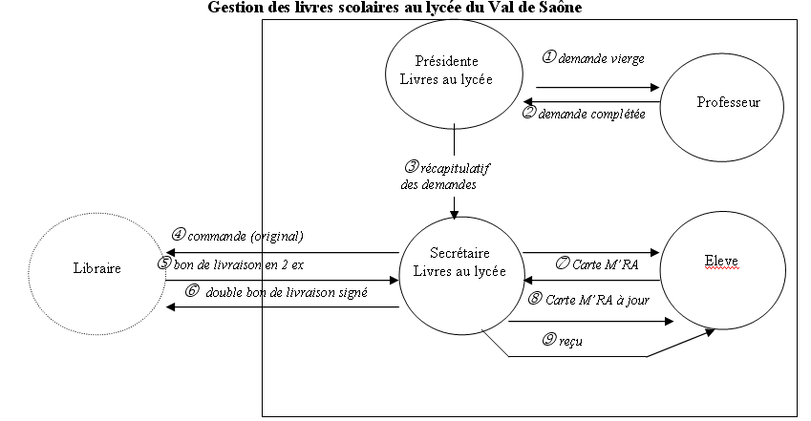

Le rectangle visualise le lycée du Val de Saône.
Remarques :
- de fait, dans le processus Gestion des livres scolaires au lycée du Val de Saône, aucun acteur n’est externe
- on peut éventuellement considérer que l’élève est un acteur externe
- le terme terminal-lecteur est utilisé car on pourrait s’étonner qu’un « simple » lecteur puisse mettre à jour une carte et imprimer un relevé
- pour le flux, on peut accepter  livres + bon de livraison en 2 ex même si livres n’est pas un flux d’information mais un flux physique.

2 Avec quel(s) document(s) la secrétaire peut « contrôler » la livraison du libraire ?
Avec le bon de livraison et la commande (double)

